 Cerrar Sesión

ESTADO POSTULACIÓN: **Postulación no admisible**

No cumple con alguno de los requisitos solicitados.

RESULTADO POSTULACIÓN - CAPITAL SEMILLA EMPRENDE 2024 - REGION METROPOLITANA - REGIÓN METROPOLITANA - 2024

CAPITAL SEMILLA EMPRENDE 2024 - REGION METROPOLITANA - REGIÓN METROPOLITANA - 2024

RUT Persona: 17402237-2

Nombre Persona: MAURICIO CRISTIAN CÁRCAMO DÍA

Test Modelo Canvas

**Preguntas Postulación**

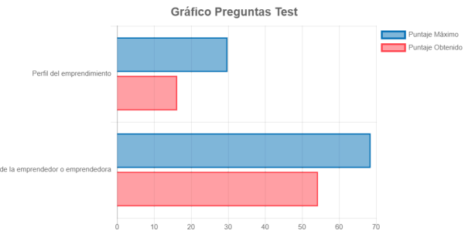

**Sugerencias a nuestros postulantes**

**A continuación le entregamos una serie de sugerencias que han demostrado contribuyen al éxito de las Empresas de Menor Tamaño.**

Redes de colaboración: Fortalecer una red de apoyo es fundamental en todo emprendimiento. Recomendamos considerar nuevas alianzas que le permitan vincularse con el entorno, ya que el acceso a estas redes puede abrir puertas para hacer crecer su negocio.

Flexibilidad: El entorno donde compiten los negocios es sumamente cambiante y desafiante. Considerar estos cambios constantes puede ayudar a su negocio a adaptarse cuando sea necesario. Para evaluar las oportunidades y amenazas del entorno se recomienda realizar un análisis FODA (de Fortalezas, Oportunidades, Debilidades y Amenazas) de su negocio. Experimentación estructurada: Probar sus productos y/o servicios puede ser de gran ayuda para reducir el costo que significaría lanzarlos al mercado sin saber si sus potenciales clientes estarían realmente dispuestos a adquirirlos. Se recomienda explorar la metodología de “Producto mínimo viable”.

Apertura al aprendizaje: Recomendamos buscar instancias para capacitarse en temas que sean de relevancia para su negocio. Esto le permitirá acceder a conocimientos que le pueden resultar de utilidad cuando los aplique en su emprendimiento. Si bien aconsejamos que estas instancias de capacitación sean formales, es igualmente valioso que pueda aprender en instancias

informales de capacitación. Le recordamos que Sercotec dispone una serie de cursos en su Portal de Capacitación, disponible en este link.

Contabilidad: Recomendamos registrar la contabilidad de su negocio, lo cual le ayudará a tener los números ordenados. Para esto, puede comenzar registrando manualmente los ingresos y salidas de dinero de su negocio, o de forma digital utilizando alguna planilla. En caso de ser necesario, también es recomendable y válido buscar asesoría con alguna persona profesional del área que le pueda guiar al respecto.

Desarrollo de marca: La marca de un negocio puede ser uno de sus activos más importantes. Se recomienda crear la marca para su emprendimiento o negocio, en caso de que este no cuente con una; si ya la tiene, potenciar este aspecto para aumentar el reconocimiento de sus clientes y así obtener beneficios que deriven en mantención o incremento de ventas. Canales de venta: Se recomienda explorar, desarrollar y ampliar las distintas formas de vender a sus clientes. Cuando un negocio cuenta con diversas maneras de llegar a sus clientes aumenta sus probabilidades de concretar ventas. Se sugiere explorar y desarrollar los canales de venta en línea, ya que estos le permitirán vender a un gran número de personas a un costo relativamente bajo.

Propuesta de valor: Identificar y conocer a la competencia de su negocio es fundamental para su éxito y supervivencia en el tiempo. Hay ciertos elementos en los que su negocio destaca por sobre la competencia. Se recomienda identificarlos y potenciarlos para lograr diferenciarse, junto con desarrollar el concepto de “Propuesta de valor”, lo cual le permitirá diferenciarse y sobresalir respecto de su competencia.

Sustentabilidad: Se recomienda incorporar en su negocio medidas que mitiguen el impacto medioambiental que este podría estar generando. Esto le permitirá ayudar al cuidado del medio ambiente y potenciará su propuesta de valor. Puede conocer qué tan sustentable es su negocio a través de Calculadora de Circularidad para MiPEs de Sercotec, disponible en este link. Marketing digital: Se recomienda potenciar la estrategia de marketing digital de su negocio, lo cual le permitirá desarrollar la marca e imagen de este, fidelizar y acceder a nuevos clientes y potenciar canales de venta, entre muchos otros beneficios. Para esto se sugiere comenzar con la gestión de redes sociales de su negocio.

Administración del negocio: La gestión de los dineros del negocio es un elemento clave para cualquier empresa. Recomendamos buscar y calcular su punto de equilibrio, es decir, el punto en donde los ingresos son iguales que los costos de su negocio, lo que le permitirá controlar y gestionar los flujos de ingresos y costos.

Para recibir asesorías encuentra tu Centro de Negocios mas cercano.

**PUENTE ALTO PUDAHUEL COLINA LA FLORIDA TALAGANTE QUILICURA SAN BERNARDO LAS CONDES ÑUÑOA INDEPENDENCIA MAIPU SANTIAGO MELIPILLA ESTACIÓN CENTRAL**

